Buurtsupermarkt

van den Berg



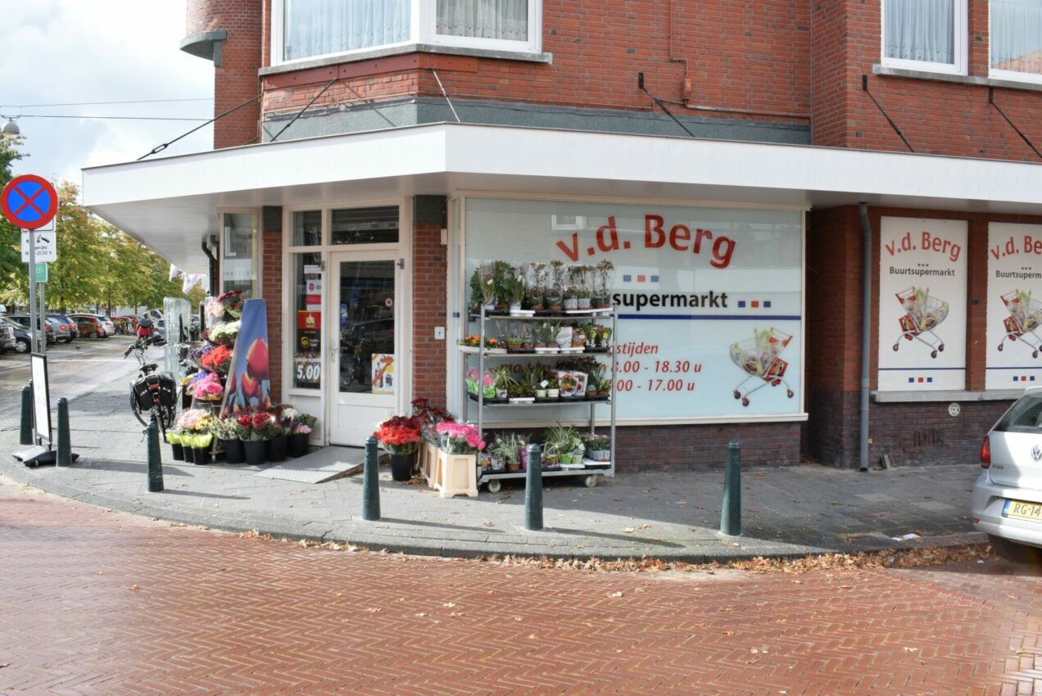

Naam : Demi van den Berg

Klas : 4K4

Stage begeleider : Mvr Afif

Stage periode : de week van 2 t/m 6 december daarna de dinsdagen t/m 14 januari. De dinsdagen van 28 januari t/m 10 maart.

Voorwoord

Ik ga deze stage periode bij Buurtsupermarkt van den Berg lopen. Het is de leukste supermarkt in Den Haag! De winkel is van mijn oma en het leek me leuk om mijn laatste stage hier te doen.

Wat ik hier wil leren is :

* Kassa
* Hoe je vers/ vracht moet vullen
* Hoe je met de klanten moet omgaan

Mijn stage is pas geslaagd als dit allemaal is gelukt.

Inhoud

Weekverslag 4

dinsdag 3 december 4

woensdag 4 december 4

donderdag 5 december 4

vrijdag 6 december 4

Handelingsverslag 1 : broodkast schoonmaken 5

Handelingsverslag 2 : vers vullen 6

Handelingsverslag 3 : kassa 7

Handelingsverslag 4: brood snijden. 8

Handelingsverslag 5: pakketten invoeren 9

Handelingsverslag 6: voorraad checken. 10

Maatopdrachten. 11

Maatopdracht 1 : 12

Maatopdracht 2: 13

Maatopdracht 3: 14

Maatopdracht 4: 15

Maatopdracht 5: 16

Nawoord 17

# Weekverslag

maandag 2 december

7.00-13.00

de eerste dag begon in om 7 uur. De winkel gaat om 7.30 open. Ik heb toen al het brood gesneden met een speciale machine. De bakker zet het brood altijd snachts in de winkel. Na het brood snijden heb ik samen met Yvonne vers gevuld (groente en fruit) en heeft ze me allemaal dingen daarover uitgelegd hoe je dat moet doen dus bijvoorbeeld goed op de datum letten.

## dinsdag 3 december

12.30- 18.30 (tot sluit)

vandaag kwamen er heel erg veel pakketjes binnen omdat het natuurlijk black friday was geweest dus ik heb geleerd hoe je pakketjes in moet scannen van DPD en van UPS. Je hebt een soort telefoon scanner en daarmee scan je alle pakjes in daarna pak je om de beurt een pakketje en kijk je welke naam daar op staat en zet je die naam in een map en je zet er ook een code bij zodat je het altijd terug kan vinden. Als er dan een klant komt om zijn of haar pakketje op te halen dan scan je hem nog een keer en vraag je om legitimatie zodat je weet dat het pakje voor diegene is en daarna moeten ze een handtekening zetten en mag je het pakje mee geven. Nadat ik alle pakjes had ingescand heb ik nog een paar vakken gevuld. Later ik heb nog de broodkast schoongemaakt. En daarna hebben we nog een paar dingen gedaan en toen ging de winkel dicht.

## woensdag 4 december

7.00-16.30

vandaag ben ik weer vroeg begonnen. ik heb als eerst erg veel brood gesneden. Daar ben ik redelijk lang mee bezig geweest. Daarna heb ik vakken gevuld en dan moet je ook goed op de datum letten dat de eerste datum vooraan staat zodat de klanten die als eerst kopen en degene die het langst houdbaar is achteraan staat. Ik heb ook nog even de winkel gespiegeld.

## donderdag 5 december

vandaag was ik niet in de winkel maar op een basisschool ik ben samen met Raya roetveeg piet geweest. Dat was super leuk!

## vrijdag 6 december

10.00-16.30

Vandaag heb ik vers gevuld en ook nog de normale vracht gevuld. Er kwamen weer pakketjes binnen dus die heb ik weer ingescand en opgeschreven. Verder heb ik nog de winkel gespiegeld en geveegd

# Handelingsverslag 1 : broodkast schoonmaken

Rond een uur of 5 maken we altijd de broodkast schoon. Eerst haal je alle broodjes eruit en dan doe je ze in een zakje en dat zakje doe je dan in een broodmandje en zet je even aan de kant. Dan haal je al het bakpapier uit de kast en veeg je alle kruimels weg die vallen dan op de onderste plank. Dan heb je een theedoek en daar spuit je een beetje glasex op en dan maak je elk raampje schoon van de broodkast ( binnen en buiten kant) als je dat gedaan heb haal je de onderste planken eruit en kan je alle kruimels in een gleuf vegen ze vallen dan in een soort bakje en die haal je er dan uit zodat de kruimels weg zijn. Dan veeg je nog even de planken af en dan leg je de broodjes weer terug.

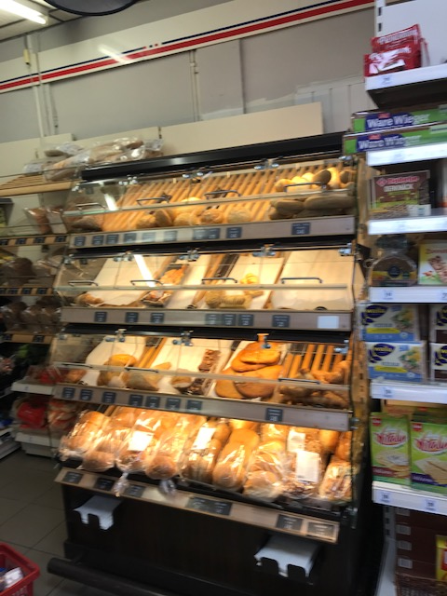

# Handelingsverslag 2 : vers vullen

Als je vers gaat vullen moet je altijd goed op de datum letten. Meestal is de datum later dan de datum die in het schap staat dus dan moet je het helemaal achteraan zetten. En de datum die het eerst vervalt staat vooraan zodat de klanten die als eerst kopen. Allereerst controleren we de datum en de datum van die dag gaat een 50% sticker op.

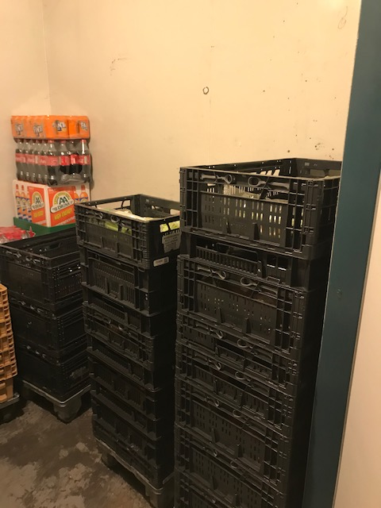

# Handelingsverslag 3 : kassa

als je achter de kassa zit moet je goed opletten wat je doet, want afbak broodjes, bloemen en sommige groenten, fruit en kruidenierswaren moet je handmatig invoeren. Of als mensen contant betalen moet je soms terug tellen. Als ze gaan pinnen is het simpel dan moet je gewoon op de pin knop drukken en dan kunnen de mensen betalen. Sommige mensen willen extra pinnen dan moet je het extra bedrag aantikken of invoeren en kunnen de mensen dat bedrag gaan pinnen als de kassa dan open gaat pak je het geld en print je de bon uit, want ze moeten nog een handtekening zetten daarna leg je de bon naast de kassa neer en geef je het geld aan de klant.

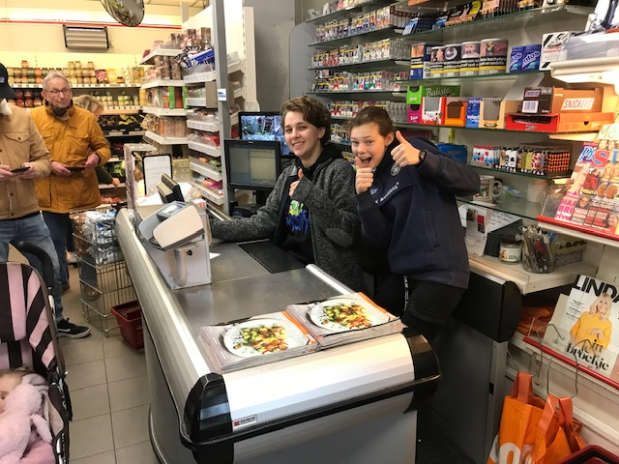

# Handelingsverslag 4: brood snijden.

s’nachts wordt het brood in de winkel gezet door de bakker. Als we dan s ochtends binnen komen staat het brood klaar het moet dan alleen nog gesneden worden en in zakjes worden gedaan. Als eerst wordt het brood op de plank gelegd zodat ik weet waar ik het terug moet leggen. Dan word het brood machine gehaald en kan ik beginnen. Als eerste pak ik een brood en die haal je door de machine en komt er gesneden uit. Dan maak je er meestal 2 halfjes van en doe je die allebei in een zakje die zakjes maak je daarna dicht met een soort plakband automaat. Ik doe er meestal nog een prijsje op zodat ik weet hoe duur het brood is en dan leg ik hem terug op de plank. Als ik alles gehad heb maak ik het broodmachine schoon en gaat hij weer terug naar achter.

# Handelingsverslag 5: pakketten invoeren

elke dag komen de UPS en de DPD langs om pakketten te brengen en op te halen. Ze hebben allebei een verschillende scanner en map. Als de pakketten gebracht worden scan je ze eerst allemaal in. Daarna schrijf je ze in de map op en plak je de sticker met het juiste nummer erop. Dat nummer staat dan in de map met de naam van de persoon. Als die persoon dan het pakket komt halen streep je die naam door en scan je het pakket uit. Diegene moet ook nog zijn ID laten zijn. Dan mag je het pakket mee geven. En als de bezorger de pakketten bij ons komt ophalen moet je ze ook uitscannen.

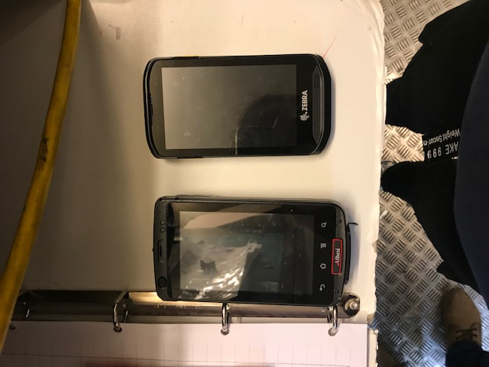 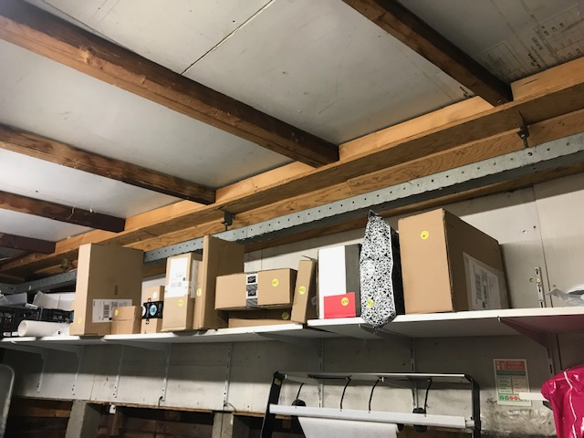

# Handelingsverslag 6: voorraad checken.

Als ik de voorraad moet checken schrijf ik meestal alle producten die achter liggen op een klapblok op. Als ik alles heb op geschreven loop ik door de winkel en kijk ik of er wat bij kan dan schrijf ik achter het product op hoeveel er bij kunnen. Als ik alles gehad heb pak ik een winkelkarretje en pak ik alle producten die erbij kunnen. Die zet ik dan in het vak erbij.

# Maatopdrachten.

1. Breng v/d Berg’s buurtsuper in beeld met een verhaal en minimaal 6 foto’s.
2. Interview 2 medewerkers. Vraag naar opleiding, werkervaring en de leuke en minder leuke kanten van het werk. Bedenk zelf ook nog wat vragen.
3. Is er een vast dagritme? Hoe ziet dat er uit? Waarom doen ze dat op deze manier?
4. Wat is spiegelen? En waarom wordt dit gedaan?
5. Hoe verloopt het vrachtproces?
6. Presenteer aan het einde van je stage je stagesite op je stagebedrijf. Doe dit voor je collega’s. Wat vonden zij ervan en hoe ging het?

## Maatopdracht 1 :

Breng v/d Berg’s buurtsuper in beeld met een verhaal en minimaal 6 foto’s:

Het is een buurtsupermarkt in de vruchtenbuurt in Den Haag. Waar ze nog de klanten persoonlijk behandelen. De klanten komen niet alleen voor een boodschap maar ook voor een praatje. Ze verkopen bijna alles wat ook te vinden is in de grote supermarkten. Er worden zelfs zelfgemaakte kaarten verkocht. De supermarkt is ook nog een service punt voor de DPD en UPS.

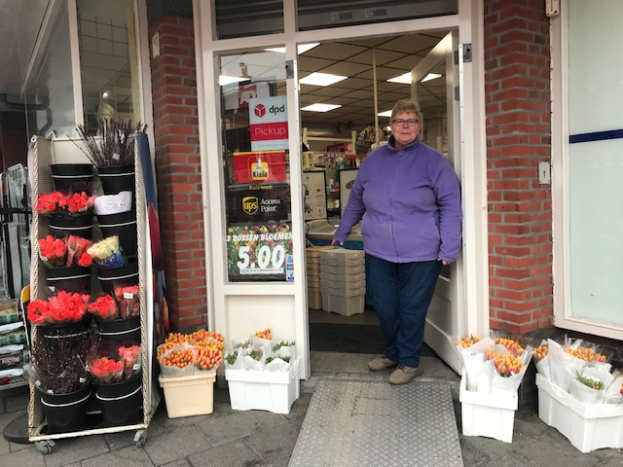 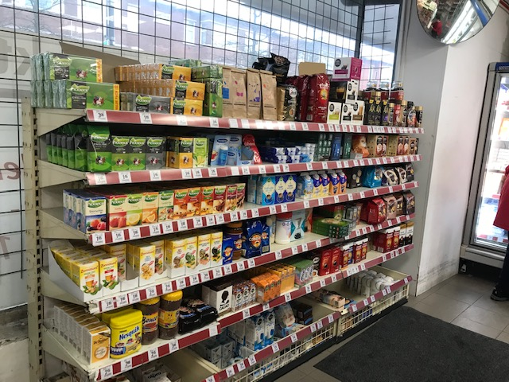

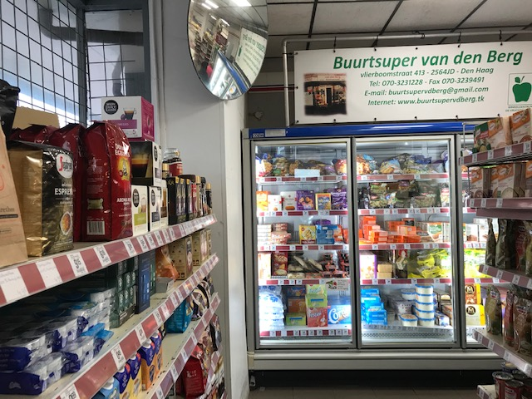 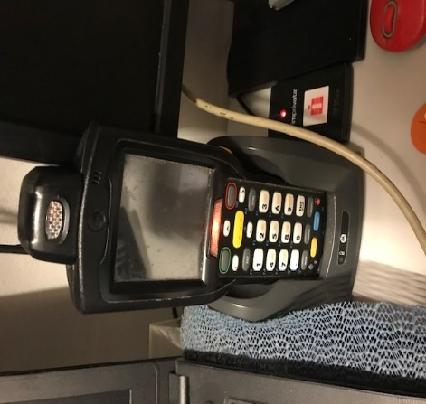

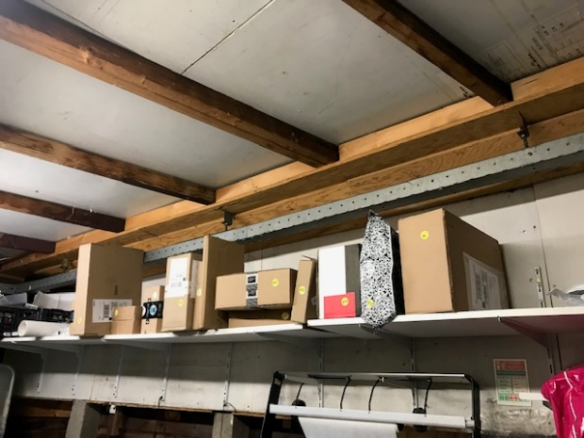 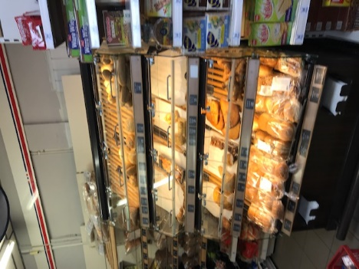

## Maatopdracht 2:

Interview 2 medewerkers. Vraag naar opleiding, werkervaring en de leuke en minder leuke kanten van het werk. Bedenk zelf ook nog wat vragen.

Het leukste wat je heb meegemaakt in de winkel? Oma : gek doen op muziek met z’n alle

Hoelang werk je er al? Yvonne : vanaf 1998

Hoeveel dagen werk je? Yvonne : 2,5 dagen

Hoeveel mensen werken er? Oma: 6

Wat zijn de drukste dagen van de week? Woensdag en vrijdag

Wat zijn de drukste dagen van het jaar? December maand

Opleiding? Mary: huishoudschool

Werkervaring leuke/ minder leuke kanten? : Mary: alle voorkomende werkzaamheden ( 2dagen in de week) minder leuke kanten = schoonmaken. leuke kanten = gezelligheid met klanten aan de kassa.

## Maatopdracht 3:

Is er een vast dagritme? Hoe ziet dat er uit? Waarom doen ze dat op deze manier?

Openen: bloemen en containers buiten zetten, kassa in kassa blok zetten, oven aanzetten, brood op de plank leggen

Daarna brood snijden, brood bakken, mensen aan de kassa helpen, zuivel controleren en groente, fruit en vlees, kaas en vleeswaren op datum controleren.

Vervolgens vracht aanpakken en uitpakken, vakken vullen

Daarna administratie en schapkaartjes

In de middag pakketten verwerken, klanten helpen, kassa draaien en aan het einde van de middag opruimen, broodkast en planken schoon maken, spullen binnen zetten, kassa afmelden, kas opmaken en invoeren in de computer.

## Maatopdracht 4:

Wat is spiegelen? En waarom wordt dit gedaan

Bij spiegelen worden alle producten in een winkelschap zo veel mogelijk naar voren geschoven, zodat de stellingen volledig gevuld lijken, de etiketten netjes naar voor staan en er een mooie spiegel ontstaat. Spiegelen wordt uitgevoerd door vakkenvullers, die er naast het vullen van de vakken ook voor moeten zorgen dat producten met de kortste houdbaarheidsdatum vooraan worden geplaatst (first in, first out).



## Maatopdracht 5:

Hoe verloopt het vrachtproces?

Bestellen met modem, dan wordt het afgeleverd 5 keer in de week, 2 keer kruidenierswaren en 3 keer vers, containers uit de vrachtwagen en uitpakken in de winkel, karton apart leggen, plastic apart leggen en afvoeren.

# Nawoord

Ik heb bij supermarkt Van den Berg een hele leuke stage periode gehad! Ik heb ook heel veel dingen geleerd zoals :

* Kassa
* Hoe je met de klanten moet omgaan
* Hoe je verschillende dingen moet vullen

Deze stage vond ik zo leuk omdat het de winkel van mijn oma is en omdat het er altijd gezellig is je kan met elke klant wel een praatje houden en dat maakt het er zo leuk aan.

Je doet elke keer weer wat anders zoals : vakken vullen, kassa, dingen schoon maken, pakketten, data checken.

Na alle stages ben ik erachter gekomen wat ik wel en niet leuk vind. De opleiding die ik hier na ga doen is verkoop adviseur op het HMC in Rotterdam.

Deze stage is voorbij gevlogen ik heb het hier erg naar mijn zin gehad!